Luces anti incandilamiento automáticas

Bien sabido es lo molesto y peligroso que es ser incandilado al conducir el coche. Pero lamentablemente cada vez mas conductores imprudentes y mal educados circulan con las luces largas encendidas todo el tiempo sin importarle un bledo la seguridad propia y de quien viene de frente o quien tiene adelante.
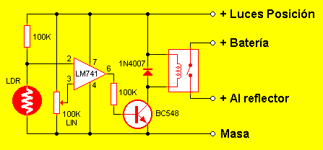
Este práctico equipo acciona el relé al detectar una fuente de luz sobre su sensor (el LDR). Posee un preset o potenciómetro que permite ajustar la sensibilidad lumínica permitiendo establecer con precisión el punto de accionamiento de las luces anti incandilamiento. En el caso de las luces frontales pueden utilizarse los faros largos propios del vehículo, en cambio, para las luces traceras será necesario agregar luces de potencia apuntadas hacia atras. De esta forma, cada vez que un conductor nos incandile (ya sea por delante o por detrás) este sistema le responderá incandilándolo a él del mismo modo.
Es oportuno aclarar que este tipo de equipos puede estar prohibido en algunas regiones, siempre es mejor asesorarse en una academia de educación vial o en las autoridades competentes.
La detección de la luz es realizada por el resistor LDR el cual varía su resistencia en función a la luz aplicada sobre su cápsula. Este es un LDR típico de 1cm de ancho. El operacional compara las entradas inversoras y no inversoras y, dependiendo del ajuste del preset y del valor en el divisor resistivo formado por el LCD y la resistencia de 100K cambiará el estado de su salida de 0V a +V. Esto acciona la base del transistor de salida el cual controla el relé el cual acciona las luces.
Nótese que, cuando el conductor que nos incandiló baje las luces el sistema automáticamente dejará de responderle.
Fecha de publicación: ENE 2006

